Изказване на д-р Деница Топузова, редовен докторант
Клиника по съдебна психиатрия и съдебна психология,
СБАЛНП “Св. Наум”, Медицински университет - София
27.06.2008 г.

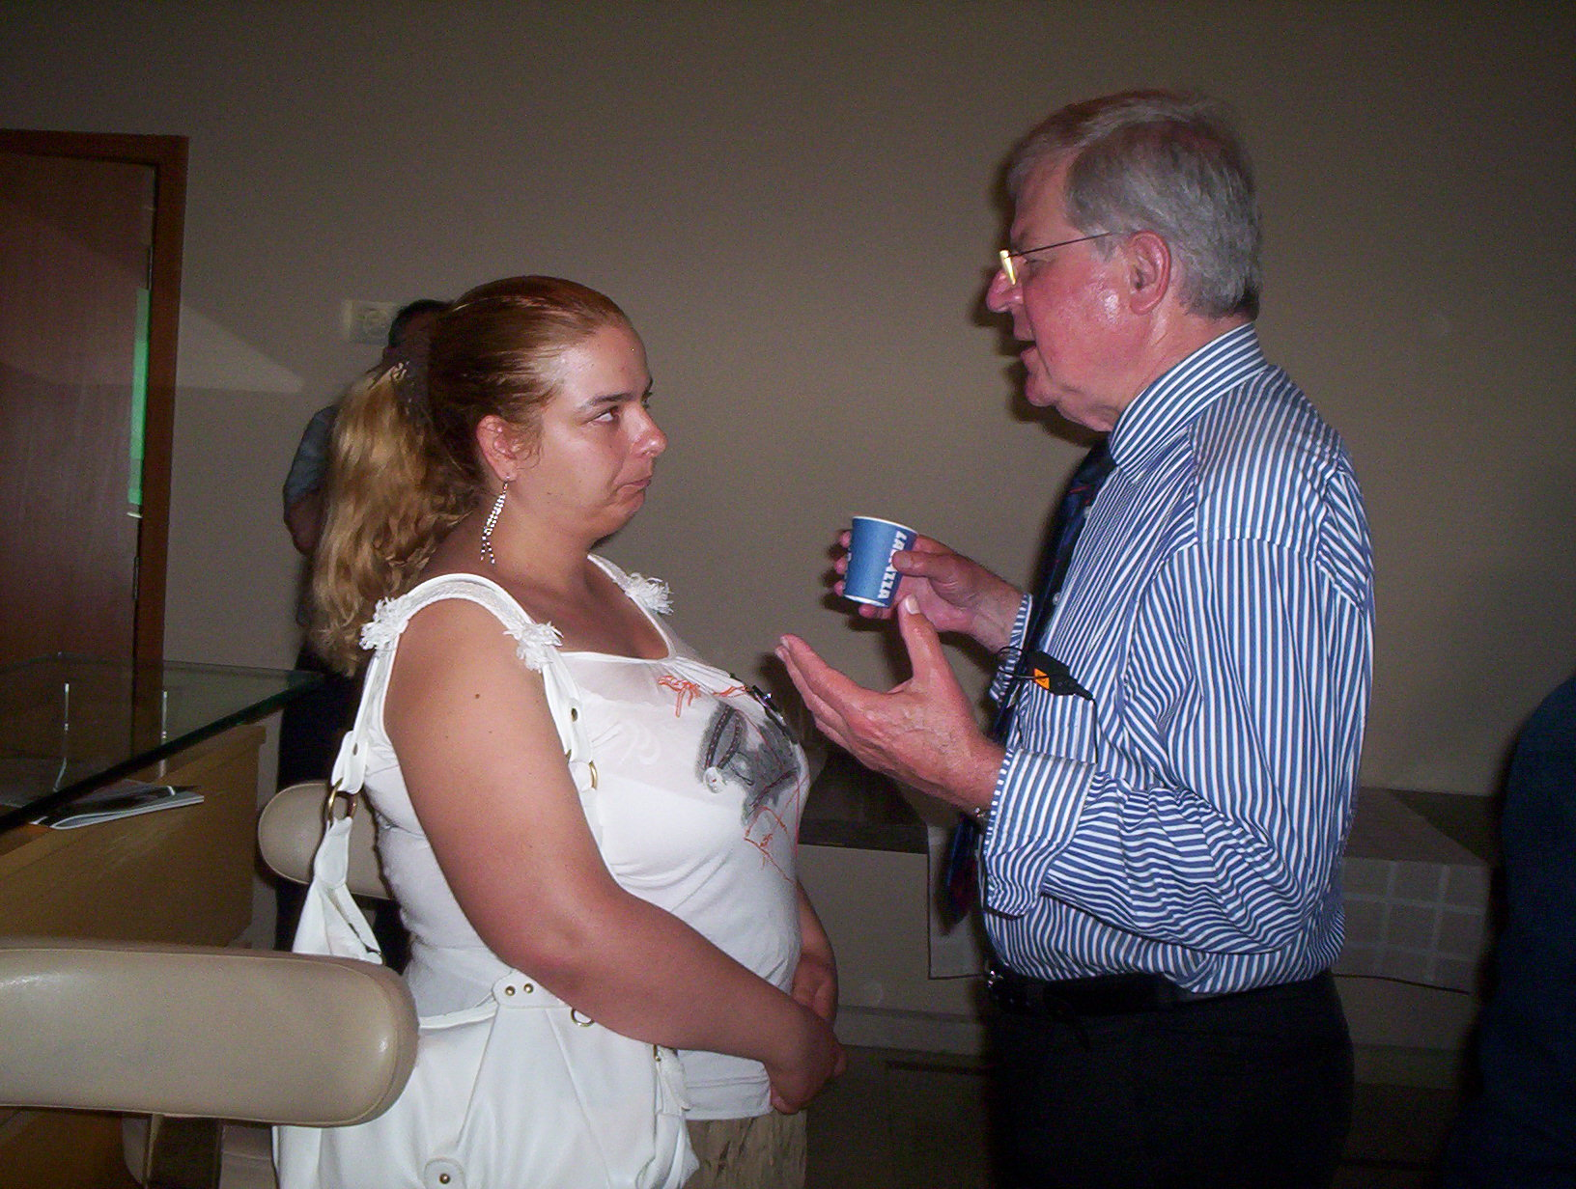
Добър вечер и от мен.И аз съм вече много уморена, но дълго време стоях тук и слушах, първо да Ви се представя, аз съм д-р Деница Топузова и съм редовен докторант по съдебна психиятрия. Доктор съм като лекар, а дай Боже да стана и доктор със защитен докторат след няколко години. Освен това съм и секретар на докторантската група към Медицински университеет-София и съм делегирана тук да свърша някаква работа и съм решена да я свърша до край с това изказване. Подзаглавието на настоящата конференция е „Промяна на законодателството за мотивация на научната кариера” Това се спомена в доклада на една от лекрките, и аз напълно подкрепям колежката За съжаление законодатят пропусна да чуе обяснението на тези неща, но бих искала да чуя, какво е състоянието на докторанта в момента в България. Днес, ние 3 години работим. Тези 3 години би трябвало да ни се водят като трудов стаж и да бъдем социялно осигурени. Ние не сме. През 1991 г. в България влиза един нов социално-осигурителен кодекс, където има един член 4, една алинея 13 цитирам по памет, където пише, че докторантите, които не са осигурени от други юридически лица се осигуряват от държавата. Около една-две години по-късно има едно решение на Конституционния съд, което обявява този текст като протовоконституционен и го отменя. И оттогава нататък започват нашите ходения по мъките.Какво всъщност означава това? Незачитането на докторантурата за трудов стаж води от отпадане на социялното осигуряване в случай на майчинство, ако на докторантката се случи да забременее и да роди по време на срока на докторантурата си тя няма право на обезщетенията за майчинство, ако един докторант се разболее и му се наложи да прекара дълго време в болница, той няма право на обезщетение за този период на боледуване. И трето, което се отнася специалано за медицината, че редовната докторантура е 3 години и може да се продължи веднъж със 6 месеца, след което следват процедурите на защита, които може също да се проточат година и повече. Същевременно Българският лекарски съюз е въвел правило според което един лекар, който не практикува 3 години и повече (което се доказва с трудовия стаж), той губи лекарските си права. Т.е ние докторантите губим лекарските си права. С това просто искам да илюстрирам, как сме мотивирани за работа в научната област в България и бих се обърнала към проф. Карпен, да ни даде някакъв съвет като юрист, как да постъпим за да защитим нашите права
проф. Улрих Карпен: проф. Карпен даде конкретни съвети на д-р Топузова за процедурите за поставяне на въпроса на докторантите пред парламента и начините за упражняване на натиск върху институциите за неговото решаване.
Галя Маринова: Много съм впечатлена от проблема, който беше представен от колежката докторантка. Действително дръжте в течение и нашата организация ИРИОН за да Ви помогнем при комуникацията с институциите да се реши този въпрос. Това е още една илюстрация, за най-голямо наше съжаление, за това, което казах по-рано в доклада си, че за нас времето върви назад, ето аз, когато съм била докторантка моят трудов стаж е вървял, днес докторантурата не се зачита за трудов стаж, т.е. условията за научна кариера са се влошили, вместо да се подобрят., аналогично на казуса, който предизвика бурна дискусия през целия ден, а именно че докторите можеха да ръководят научни проекти, а от 2003 г. насам вече не могат. Ето как се предизвиква едно негативно отношение към реформите и към европа, защото, реформите не се реализират в правилната посока. Посоката на реформите в реално съответствие с европейските стандарти е и една от основните цели на нашата среща днес.

